Star Trek Laubfrösche aus Madagaskar

Bilder, Illustrationen, und Rufaufnahmen in zu der Pressemitteilung über Vences et al. (2024) Communicator whistles: A Trek through the taxonomy of the *Boophis marojezensis* complex reveals seven new, morphologically cryptic treefrogs from Madagascar (Amphibia: Anura: Mantellidae). *Vertebrate Zoology* in press.

Folder: FrogPhotos

Boophis-archeri_1_Mark-D-Scherz_CC-BY-SA-4.png

Boophis-archeri_2_Mark-D-Scherz_CC-BY-SA-4.png

Boophis-archeri_3_Mark-D-Scherz_CC-BY-SA-4.png

Boophis-burnhamae_Mark-D-Scherz_CC-BY-SA-4.png

Boophis-janewayae_1_Miguel-Vences_CC-BY-SA-4.jpg

Boophis-janewayae_2_Miguel-Vences_CC-BY-SA-4.jpg

Boophis-kirki_1_Carl-R-Hutter_CC-BY-SA-4.png

Boophis-kirki_2_Carl-R-Hutter_CC-BY-SA-4.png

Boophis-kirki_3_Carl-R-Hutter_CC-BY-SA-4.png

Boophis-kirki_named_Alice-Petzold_CC-BY-ND-4.png

Boophis-kirki_unnamed_Alice-Petzold_CC-BY-ND-4.png

Boophis-marojezensis_Miguel-Vences-and-Frank-Glaw_CC-BY-SA-4.jpg

Boophis-picardi_1_Miguel-Vences-and-Frank-Glaw_CC-BY-SA-4.jpg

Boophis-picardi_2_Miguel-Vences-and-Frank-Glaw_CC-BY-SA-4.jpg

Boophis-picardi_named_Alice-Petzold_CC-BY-ND-4.png

Boophis-picardi_unnamed_Alice-Petzold_CC-BY-ND-4.png

Boophis-pikei_1_Mark-D-Scherz_CC-BY-SA-4.png

Boophis-pikei_2_Mark-D-Scherz_CC-BY-SA-4.png

Boophis-pikei_3_Mark-D-Scherz_CC-BY-SA-4.png

Boophis-pikei_Miguel-Vences_CC-BY-SA-4.jpg

Boophis-siskoi_1_Mark-D-Scherz_CC-BY-SA-4.png

Boophis-siskoi_2_Mark-D-Scherz_CC-BY-SA-4.png

Boophis-siskoi_Miguel-Vences-and-Frank-Glaw_CC-BY-SA-4.jpg

**Wichtiges:**

Dieser Ordner enthält Fotografien und Illustrationen von Froscharten, die von Vences et al. 2024 beschrieben wurden. Alle Fotografien sind im folgenden Format benannt:

Genus-species(_#)_Fotografen-Name-Credit_Lizenz.Dateityp

Alle **Fotos** stehen unter der Creative Commons Lizenz CC BY-SA 4.0.

Alle **Illustrationen** stehen unter der Creative Commons Lizenz CC BY-ND 4.0. Bitte beachten Sie diese Lizenz und nehmen Sie keine Änderungen an den Illustrationen vor, wenn Sie sie verwenden!

Der Fotograf oder Illustrator, der im Dateinamen angegeben ist, sollte genannt werden, wenn das Bild verwendet wird. Für Tafeln oder große Kompositionen von Fotografien ist „Fotos von Vences et al. 2024“ oder Ähnliches ausreichend.

**Beispiele:**

Boophis-siskoi_1_Mark-D-Scherz_CC-BY-SA-4.png

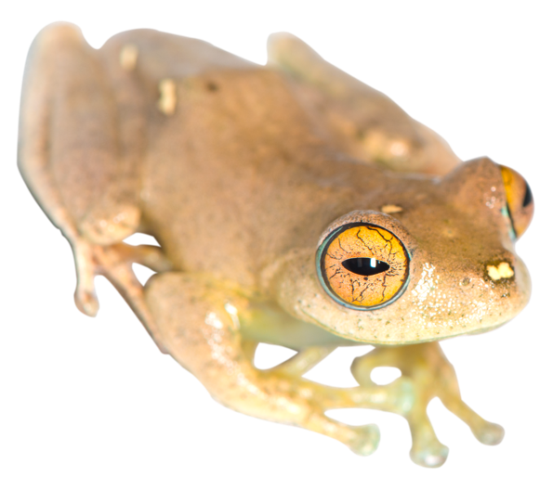

*Boophis siskoi*, benannt nach dem ikonischen Captain Benjamin Sisko aus Star Trek: Deep Space 9, ist eine der sieben neuen Arten kleiner Laubfrösche aus dem Norden Madagaskars. Foto: Mark D. Scherz (CC BY-SA 4.0).

Boophis-kirki_named_Alice-Petzold_CC-BY-ND-4.png

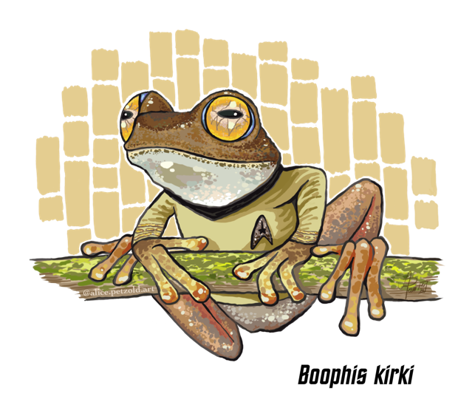

*Boophis kirki* ist einer von sieben neuen Laubfröschen aus Madagaskar, die nach Kapitänen aus der Star Trek-Reihe benannt wurden, aufgrund ihrer außerirdisch klingenden Rufe. Illustration: Alice Petzold (CC BY-ND 4.0).

Folder: StarTrekFrogCalls_Vences-etal_CC-BY-SA-4

Boophis_archeri_Bivitagnono+Andranonafindra.WAV

Boophis_janewayae_Betampona.wav

Boophis_janewayae_Makira-Angozongahy.wav

Boophis_kirki_Ranomafana_1996.wav

Boophis_kirki_Valohoaka.wav

Boophis_marojezensis_Marojejy_1994.WAV

Boophis_marojezensis_Marojejy_Camp0.WAV

Boophis_picardi_AnAla.wav

Boophis_picardi_Mantadia.wav

Boophis_picardi_Vohidrazana.wav

Boophis_pikei_Marojejy-Simpona.wav

Boophis_siskoi_Ampotsidy.WAV

Boophis_siskoi_Tsaratanana_Antsahamanara.wav

**Inhalte:**

Dieser Ordner enthält Rufe von Mitgliedern des *Boophis marojezensis*-Artenkomplexes, einschließlich der sieben neuen Arten. Die Rufe wurden von den Autoren von Vences et al. 2024 aufgenommen. Details zu den Aufnahmen der Rufe sind in der Veröffentlichung verfügbar. Beachten Sie, dass alle Rufe unter der Creative Commons Lizenz CC BY-SA 4.0 stehen.

Bei Fragen zum Medienpaket wenden Sie sich bitte an:

Mark D. Scherz <mark.scherz@gmail.com>